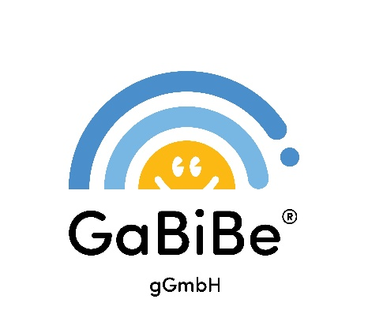
HELP
Hilfe durch erfolgreiche Lösungen mit Profis
Soziale Arbeit an Schulen und ein professioneller Ansprechpartner für Schülerinnen und Schüler sowie deren Sorgeberechtigten in allen Lebenslagen.
Durch individuelle Beratung und Begleitung finden wir gemeinsam Lösungen für eine Vielzahl von Problemlagen und unterstützen bei der Inanspruchnahme von weiterführenden Hilfen.
- Vertrauliche Beratung von Schülerinnen und Schülern in Einzelgesprächen
- Vertrauliche Beratung von Eltern und Familienangehörigen
- Gespräche bei Bedarf auch außerhalb der Schule möglich
- Freiwilliges und offenes Angebot


Foto
Kontaktdaten der HELP-Kraft an dieser Schule:
Maria Geiszler
Tel.: 01578 5300625
m.geiszler@gabibe-ggmbh.de

ausführlichere Informationen:
Link zu PDF mit der Langversion

